**小儿体外循环高流量与低急性肾损伤发生率相关**

翻译：黄国栋 广州市妇女儿童医疗中心

审校：周荣华 四川大学华西医院

**摘要**

**目的**：充分的灌注是体外循环(CPB)中最重要的问题，采用不同的灌注方法以优化氧供。在CPB期间，温度、红细胞压积和心脏指数都需要调节至适当的范围以确保提供适当的支持。本研究探讨了两种不同的灌注策略（PS）及其对各种预后指标的影响，包括急性肾损伤(AKI)、尿量、ICU住院时间、拔管时间和死亡率。

**方法**：根据外科医生的偏好，研究机构在需要体外循环的先天性心脏手术中采用两种不同的灌注策略(PS)。一种策略灌注目标为2.4 L/min/m2 CI，最低红细胞压积为28% (PS1)，另一种灌注目标为3.0 L/min/m2 CI，最低红细胞压积为25% (PS2)。本研究回顾性分析了CPB病例中两种灌注策略对CPB中库存红细胞输注量、尿量，CPB后的AKI（KDIGO标准）和手术生存率的影响。

**结果**：两组CPB中尿量 (p <0.01)、术后AKI (p =0.01)有统计学差异， PS2组均优于PS1组。两组患者的红细胞输注量、死亡率、拔管时间或ICU住院时间无显著差异。

**结论**：本研究可以确定CPB中应避免最低红细胞压积低于25%以满足足够的氧供，但维持更高的红细胞压积可能是没必要的。我们的结果表明，CPB中较高的心脏指数和氧供与较低的AKI发生率相关，这可能通过增加流量而不是增加红细胞压积来实现，从而避免不必要的输血。

**关键词**：体外循环（CPB）；AKI；儿科；心脏指数

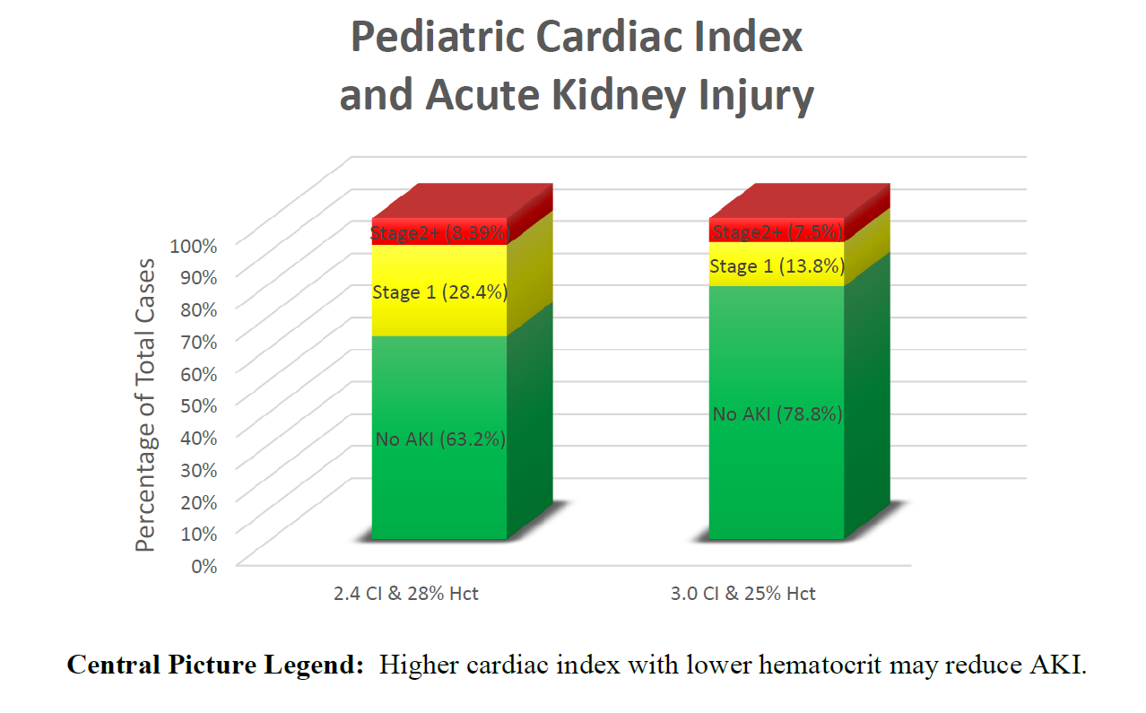

**背景**

根据AKI的定义，使用体外循环(CPB)的小儿心脏手术约5 - 33%的病例并发急性肾损伤(AKI)。合并AKI的患者，死亡率增加到20 - 79%。此外，小儿心脏手术后发生AKI增加并发症发生率，包括：延长ICU时间、住院时间(LOS)、机械通气时间，增加血管活性药物使用，并可进展为慢性肾脏疾病(CKD) 。

已有研究显示CPB的使用和时间长短都是AKI的危险因素，且各种CPB参数也与AKI相关。来自成人的数据表明最低红细胞压积低与术后肾功能不全密切相关。尽管人们普遍认为最低红细胞压积<25%可增加儿童和成人AKI发病率，但对其机制尚未达成共识。在成人中，Andersson等研究发现肾脏的血流量随着泵流量的变化而变化。同样，最低氧供(DO2i)阈值为272 mL/min/ m2以被确定为AKI的独立预测因子(11)。在CPB中，可以通过调整红细胞压积和/或CPB流量来改变DO2i。然而，目前还没有相关数据支持在小儿CPB中在调整DO2i是否会影响临床结果比如AKI等。

在我们中心，在先天性心脏手术中采用了两种不同的灌注策略。一种方法的灌注目标为2.4 L/min/ m2的心脏指数(CI) 和28%的最低红细胞压积，另一种目标为3.0 L/min/m2 CI、最低红细胞压积25%。因此,我们选择回顾性研究两种不同体外循环策略对临床结果的影响，包括死亡率、拔管时间、ICU时间和AKI。

**方法**

# 作为一项回顾性观察研究，辛辛那提儿童医院机构审查董事会认为这项研究不受监管。病人数据来自心血管灌注部的视觉数据库(Spectrum Medical, Fort Mill, SC)，纳入2015年8月1日至2017年9月30日期间接收先天性心脏病手术的所有患者。

# 全身停循环联合顺行性脑灌注的病人增加了STAT死亡评分，在CPB期间维持心脏指数大于目标值的±10%、且持续时间超过10%，所以被排除；数据来源于Epic、VISION、Lumedx数据库。有遗漏任何数据的病人都被排除。

**灌注实施**

心血管灌注部有详细的指南来指导灌注。每个团队成员都严格遵守这些指南，以尽量减少实践差异。虽然有些差异会总是存在的，但我们部门的一直致力于减少与已有证据、美国体外技术学会发布的标准和指南以及公认的实践标准之间的差异。遵循这些指南的合理细节。根据体外环路大小、病人需求和科室指南，使用勃脉力A (Baxter, Deerfield, IL)、白蛋白、洗涤红细胞、新鲜冰冻血浆、氨甲环酸(100mg/kg至1000mg)，甲基泼尼松龙(30mg/kg 至7500mg)、抗生素和肝素进行预充。当需要转机时，会根据环路大小和血容量要求遵循特定的预充配方。每个团队成员遵循相同的方法以确保通过血气和电解质分析验证的可重复、高质量的基本配方。体外循环是通过标准的胸骨正中切开术，主动脉插管和右心房单管或者上下腔双管建立的。温度管理因手术方式而异。必要时，采用顺行灌注del+Nido停搏液(DN液)来保护心肌。体外循环灌注策略的目标为，流量2.4 CI，最低红细胞压积28%(PS1)；或3.0 CI和最低红细胞压积25%(PS2)。按照指南，在整个CPB中保持目标流量，而不考虑温度。根据指南平均动脉血压根据患者体重进行维持。抗凝治疗基于美敦力HMS Plus(Medtronic，Minneapolis，MN)肝素剂量反应， CPB前肝素使用最低剂量为300U/kg。激活凝血时间(ACT)大于400秒时可启动CPB。CPB中维持个体化肝素浓度和ACT>480秒。体外循环后，根据HMS Plus提供的肝素鱼精蛋白滴定剂量来中和肝素。CPB后，紫绀型患者的红细胞压积目标为大于40%，非紫绀患者红细胞压积大于30%

**围手术期管理**

在研究期间，所有患者均由相同的心脏麻醉和心脏ICU团队管理。术后，所有患者均被送往心脏ICU，并根据其心脏缺损和术后状态进行管理。

**数据收集**

患者基本资料，手术过程，体外循环时间，主动脉阻断时间、红细胞压积(CPB前、CPB时最低、CPB后)、持续3分钟的最低核心温度，乳酸(CPB开始前，CPB中，CPB后)，第二心脏指数，持续3、 5、 10和15分钟的最低DO2i，CPB尿量和PRBCs输注量。根据STAT死亡率分类确定手术复杂性。另外，还记录了ICU住院时间、拔管时间和死亡率。死亡率是由美国胸外科医师协会定义的，即出院后和术后30天的存活率。肾脏疾病：改善整体预后(KDIGO)血清肌酐标准用于确定AKI。KDIGO标准定义为：肌酐增加基线的1.5-1.9倍或 ≥0.3 mg/dl为1期，2.0-2.9倍为2期，3期为肌酐增加3.0倍或≥4.0 mg/dl。严重AKI定义为2期和3期AKI。参考肌酐是术前7天内最低的血清肌酐，与术后48小时内肌酐最高值相比较。

**统计分析**

人口统计学和患者临床基本资料中，连续变量用平均数和标准差或中位数和四分位数范围表示，分类变量用频率和百分比表示。如果不符合正态假设，则使用T检验或Wilcoxon秩和检验比较两组的ICU停留时间。采用对数转换值的多变量线性回归分析影响ICU停留时间的因素。采用阶梯式和正向选择法建立了具有最优预测残差平方和(PRESS)模型。由于符合AKI 3期的人数较少，合并2期和3期标准的患者进行统计分析。采用卡方检验比较急性肾损伤和患者生存期。采用logistic回归分析AKI的1期、2期和3期的影响因素或采用逐步模型选择分析任何阶段AKI。术前因素包括年龄、STAT 死亡率评分，红细胞压积和血清肌酐。手术因素包括：拔管时间、红细胞压积、最低持续核心温度、CPB总尿量、主动脉阻断时间、和CPB中PRBC输注总量。对于所有的统计学检验，p值<0.05为有统计学意义。数据分析使用SAS 9.4软件 。

**结果**

**人口统计学资料**

2015年8月1日至2017年9月30日共纳入919例患者，145例患者由于停循环时未予以或予以顺行脑灌注被排除在外， 516例患者有超过10%的CPB时间中心脏指数大于目标值的±10% 而被排除在外，16例患者没有STAT 死亡率评分数据被排除，7例患者由于数据不完整被排除。应用排除标准得到235例可供分析的患者。

表1总结了人口统计学和术前一般资料。人口统计学资料、STAT死亡率评分或术前肌酐之间的无统计学差异。

**术中变量**

CPB的平均CI、尿量和最低红细胞压积在两个不同灌注策略的治疗组间差异有统计学意义(p<0.01)。两组CPB最低持续核心温度、PRBC输注量或红细胞压积无差异。PS2组主动脉阻断时间显著延长(100min vs 64min ;P <0.01)，但 CPB总时间两组无差异(表2)。

**结果变量**

PS2组与PS1组相比，任何阶段的AKI发生率都有统计学意义的降低(p =0.03)。两组在死亡率、ICU住院时间、拔管时间或AKI 2+期之间无显著性差异。无AKI1期、2期、3期的患者， ICU住院时间分别为2、4、5和11天 (p < 0.01)。PS2组的DO2i值在所有时间点均有显著上升(表3)。在PS1组中比较两种不同外科方法下任何阶段的AKI发生率时，无统计学差异(p =0.91)。

在多变量logistic回归分析中，2.4 CI是任何一种AKI的独立危险因素(p <0.05，表4)，使用2.4 CI策略的患者发生某种程度AKI的几率比使用3.0 CI策略的患者高2.49倍。

在多变量模型中，STAT 死亡率评分、拔管时间和体外循环时间与ICU住院时间呈正相关(均p <0.01)。两种灌注策略组的ICU停留时间无显著相关性(p =0.99)。

**讨论**

我们研究的新发现是采用了较高CI的CPB灌注策略，因此，根据KDIGO标准，较高的DO2i与较低的AKI发生率相关。CPB相关的AKI一直被证明会增加发病率和死亡率。因此，我们的研究发现为预防AKI提供了一种潜在的前瞻性方法。

最近，AKI主要关注点是通过使用生物标志物来提高诊断。这项工作的目标是更早的识别、预防或减轻进一步的AKI。在心脏手术中，大多数AKI发生或诱发于围手术期即刻，许多处理集中在减少液体超负荷和优化肾灌注。

理想情况下，优先考虑AKI的一级预防，由于损伤时间已知且可预测，心脏手术后AKI是建模潜在干预措施的合适人群。与以往的成人研究一致，本研究表明灌注策略在心脏外科相关AKI中发挥重要作用。然而，我们的研究并不是只关注红细胞压积，还包括CI和DO2i。这种改善CPB期间肾灌注和氧输送的策略可能是有效的，因为血流是肾血流的主要决定因素，而全身血压是次要的。

增加流量以克服增加的肾血管阻力可改善肾灌注和DO2i。与最低红细胞压积相关的AKI的一个普遍接受的原因是CPB期间肾髓质的氧供应不足，这可能导致肾脏缺血或炎症性损伤(11)。这被CPB后肾脏结构损伤的生物标志物(即中性粒细胞明胶酶相关脂蛋白 NGAL)的升高所支持。CPB期间提供最佳DO2i是可以通过增加流量而不是通过输血来实现的，正如我们研究中确定的策略与PS1组较高的最低红细胞压积之间的输血率没有差异所表明的那样。De Somer和他的同事证实在成人中DO2i的最低点> 262 mL/min/m 2时，AKI严重程度明显减轻。此外Ranucci和同事们研究表明，当DO2i维持在阈值以上时，患者发生AKI的风险较低，与患者的红细胞压积高低无关。在所有时间变量中，两种灌注策略的平均持续DO2i均高于270 mL/min/m2，尽管PS2患者的血细胞比容较低，但DO2i明显较高。这表明DO2i（而不仅仅是流量）的潜在重要性，以及它与红细胞压积的独立性对于预防儿童患者术后AKI的重要性，值得进一步研究。

与其他研究一样(19,20)，我们的研究中AKI的影响也表现在这些患者ICU停留时间更长。同样地，ICU住院天数随着AKI的程度增加而增加。AKI的发生率可能低于之前报告的其他结果如延长机械通气时间和死亡率。虽然1期AKI可能不被认为是一个重要的临床问题，但它与Norwood术后相关感染和ECMO患者死亡率有关。此外,之前的研究认为，单次发生AKI的患者，即使是轻微的，也会恢复肾功能，无长期不良后果。然而，Mammen和他的同事

发现10%的重症儿童在AKI后发展为CKD，近一半被认为有发生CKD的风险。这进一步强调了预防任何AKI的必要性。

**研究的局限性**

我们的研究确实有重要的局限性。第一，单中心回顾性分析研究设计和样本大小确实存在局限性。第二，PS2里有只有一种外科方法；PS1组有两种外科方法。PS1中两名外科方法的灌注情况是相同的，除了其中一个外科方法使用改良超滤，而另一个未使用。然而，比较PS1组中两种外科方法在任何阶段的AKI发生率几乎相同。第三，由于尿量图表不一致，仅使用KDIGO分类系统中的肌酐标准来确定AKI。如果同时使用尿量，可能会发现更多AKI患者，正如一项大型跨国危重儿童研究中的情况一样。

这项研究，连同许多其他的，评估AKI仅使用肌酐标准，这可能对于有较高肌酐水平和较低肾小球滤过率的新生儿不是那么敏感，同样，我们仅在心脏手术后的48小时内评估AKI，可能错过了晚发AKI。然而，在最初的48小时内评估AKI是有限制的，术后混杂因素和未被重视的变量影响了我们的结果和与CPB策略的相关性。第四，我们的结果可能不适用于循环停止或其他通常导致心脏手术后AKI的临床情况。最后，没有测量生物标志物的水平，因此不能评估肾脏结构损伤程度。

**结论**

我们的数据表明CPB期间高CI和DO2i与较低的AKI率相关。急性肾损伤是先天性心脏病患者最常见的并发症之一，也是术后发病率和死亡率的原因之一。因此，有必要进一步研究儿童心脏病患者的目标导向CPB，以了解降低CPB相关性AKI的策略。

表1 ：人口统计学资料

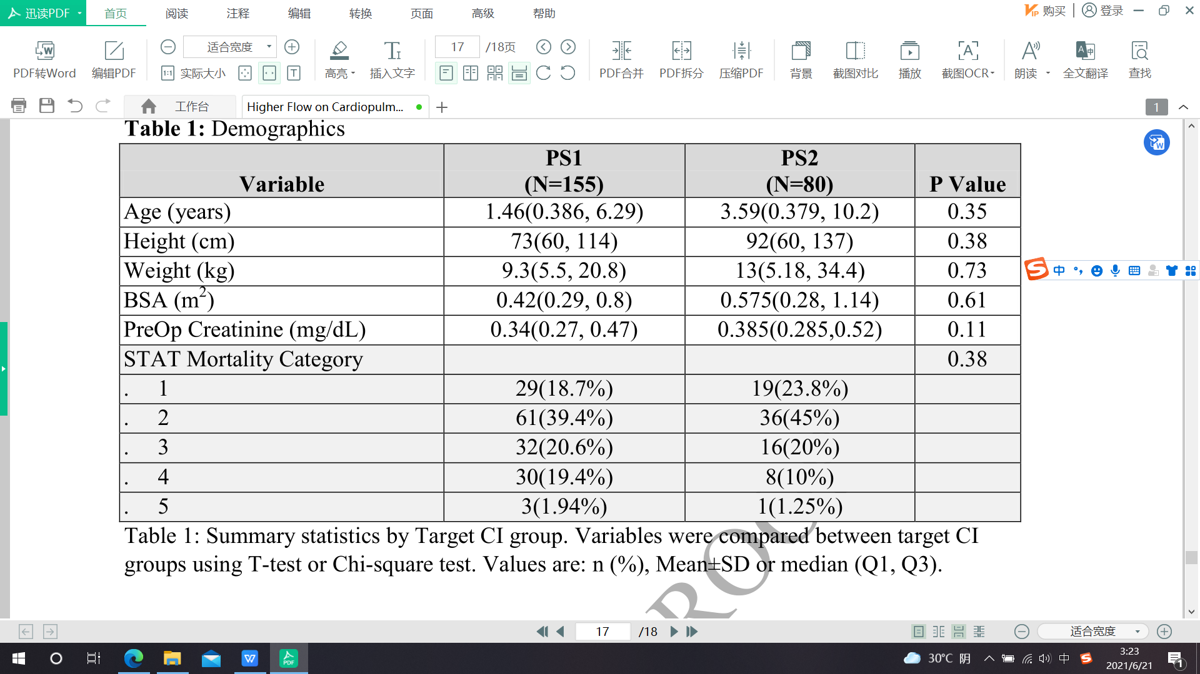

表2术中变量

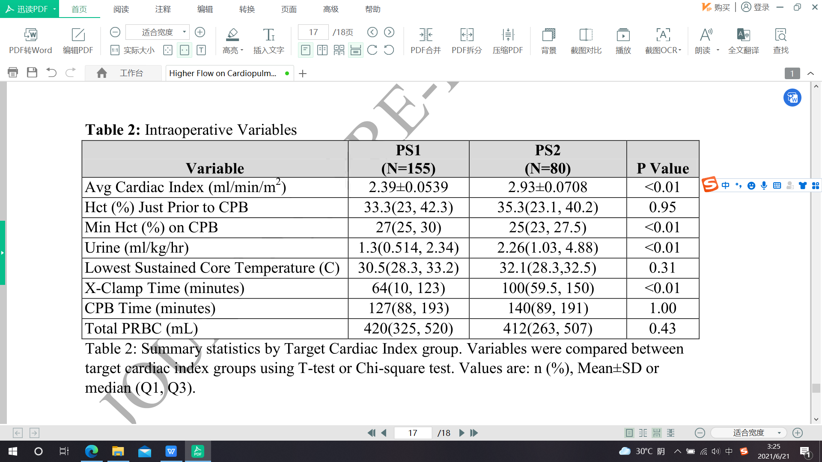

表3：结果变量

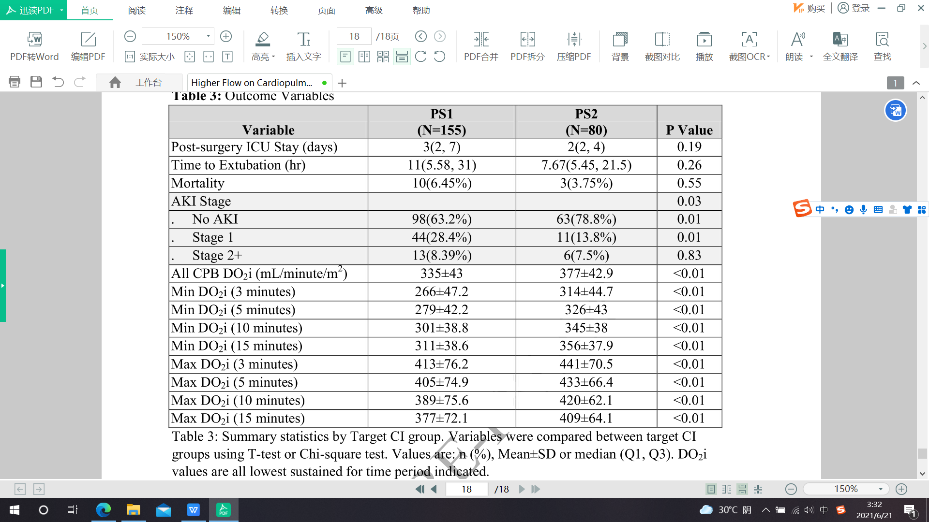

表4 各期AKI与无AKI的多变量logistic回归

